PLAN ANTICORRUPCIÓN
Y ATENCIÓN AL CIUDADANO DE LA VIGENCIA 2021

APC-COLOMBIA
AGENCIA PRESIDENCIAL DE COOPERACIÓN INTERNACIONAL

Versión 2
22 de julio de 2021

Contenido
1. INTRODUCCIÓN 3
2. CONTEXTO DE PRINCIPIOS Y VALORES 5
2.1 Principios 5
2. 2 Valores 7
3. CONTEXTO ESTRATÉGICO 9
3.1 Panorama de posibles hechos de corrupción 9
3.2 Diagnóstico de trámites y servicios de la entidad 10
3.3 Necesidades de racionalización y simplificación de trámites 10
3.4 Necesidades de información (rendición de cuentas) 11
3.6 Metas estratégicas 14
3.7 Contexto estratégico 14
4. REFERENCIAS NORMATIVAS 22
5. PLAN 2021 24
ANEXO 1. 31
6. CONTROL DE CAMBIOS 32

INTRODUCCIÓN

La Agencia Presidencial de Cooperación Internacional APC-Colombia, creada mediante Decreto 4152 del 3 de Noviembre de 2011, tiene como objetivo “Gestionar, orientar y coordinar técnicamente la cooperación internacional pública, privada, técnica y financiera no reembolsable que reciba y otorgue el país y Administrar y apoyar la canalización y ejecución de recursos, programas y proyectos de cooperación internacional, atendiendo los objetivos de la Política Exterior y el Plan Nacional de Desarrollo”.

Como entidad pública, la APC-Colombia, orienta su gestión en mejorar los beneficios que recibe la ciudadanía por parte del Estado, en este caso, a través de la gestión de la cooperación internacional orientada a satisfacer las necesidades identificadas como prioritarias para la sociedad.

Siguiendo lo establecido en el documento “Estrategias para la Construcción del Plan Anticorrupción y de Atención Al Ciudadano” emitido en 2015, el cual establece seis (6) componentes (ver anexo 1) sobre los cuales se desarrolla el mencionado plan, a saber:

1. Gestión del Riesgo de Corrupción - Mapa de Riesgos de Corrupción
2. Racionalización de Trámites
3. Rendición de Cuentas
4. Mecanismos para mejorar la Atención al Ciudadano
5. Mecanismos para la Transparencia y Acceso a la Información
6. Iniciativas Adicionales

Estos componentes serán desarrollados en el presente documento, y se constituyen en el compromiso que la Agencia Presidencial de Cooperación Internacional APC-Colombia asume en su aporte a la atención ciudadana y la lucha contra la corrupción.

En consecuencia, el objetivo del presente documento, es definir las acciones que adelantará la entidad en la vigencia 2021 en el marco del Plan Anticorrupción y de Atención al Ciudadano.

Para esta versión 2021 del Plan Anticorrupción, se han incluido mejoras derivadas de una revisión de su contenido, considerado las observaciones realizadas por Control Interno en sus informes de revisión y/o auditoría, también se consideró las recomendaciones dadas en la capacitación efectuada por el DAFP en el taller Plan Anticorrupción y Atención al Ciudadano, realizado el 22 de enero de 2021, así como también respecto a lo establecido en el manual único de rendición de Cuentas, la Guía de Administración de Riesgos y el Diseño de Controles en Entidades Públicas, las solicitudes, sugerencias y recomendaciones de los usuarios y los procesos de la entidad.

CONTEXTO DE PRINCIPIOS Y VALORES

Misión

Gestionar, orientar y coordinar técnicamente la Cooperación Internacional pública, privada, técnica y financiera no reembolsable que reciba y otorgue el país; así como ejecutar, administrar y apoyar la canalización y ejecución de recursos, programas y proyectos de Cooperación Internacional, atendiendo los objetivos de política exterior y el Plan Nacional de Desarrollo.

Nuestro sueño

Actualmente está definida la Visión para APC-Colombia en el marco de la Construcción de la Estrategia Nacional de Cooperación 2019-2022, que orienta el cumplimiento de los siguientes objetivos estratégicos:
- ALINEAR Y ARTICULAR la cooperación internacional a las prioridades de desarrollo del país.
- GESTIONAR conocimiento que genere valor agregado a los países socios y los territorios.
- POSICIONAR a la APC-Colombia como líder técnico de la cooperación internacional a nivel nacional y regional

2.1 Principios

En APC-Colombia los Servidores Públicos acogemos los Principios:

- Principio de la Función Administrativa. “La función administrativa se desarrollará conforme a los principios constitucionales, en particular los atinentes a la buena fe, igualdad, moralidad, celeridad, economía, imparcialidad, eficacia, eficiencia, participación, publicidad, responsabilidad y transparencia”. El equipo de trabajo de la Agencia conoce claramente y respeta las leyes y normas que orientan la acción de la entidad, así como las políticas públicas y los valores que rigen su conducta, y actúan en consecuencia.

- Principio de Gestión de la Calidad en la Rama Ejecutiva del poder público y otras entidades.

El compromiso que tiene APC-Colombia con la sociedad y los cooperantes públicos y privados se evidencia en la construcción de un fuerte sentido de pertenencia y responsabilidad, reflejado en todo el accionar institucional de la Agencia, apoyado además en el siguiente conjunto de principios:

- Interés General: En APC-Colombia trabajamos con la plena convicción de que siempre prima el interés general sobre el particular. Todas las acciones de sus servidores y contratistas están orientadas al bien común, entendido este como desarrollo integral, sostenible para beneficio social, desde la pluralidad y multiculturalidad, respetando las prioridades de las comunidades en el ámbito nacional e internacional. Quienes trabajan para la Agencia conocen la misión, visión y planes institucionales con total claridad y actúan considerando en primer lugar el interés público y el beneficio de la sociedad, sin lugar a los intereses personales.

- Equidad e imparcialidad: En APC-Colombia todas nuestras actuaciones en el desarrollo de la gestión, están orientadas al desarrollo social, respetando y defendiendo los derechos humanos. En este sentido reconocemos el mérito en las actuaciones individuales y grupales de todos los miembros del equipo de la Agencia, en función de sus cualidades y condiciones particulares. El comportamiento ético de los funcionarios y contratistas de la Agencia genera confianza en la ciudadanía y grupos de interés, con quienes mantienen unas relaciones basadas en la orientación, apoyo, veracidad y respeto. El recurso humano de la agencia conoce que la entidad ha establecido la política de “cero tolerancia” con actos de corrupción y en la que no tienen espacio los conflictos de interés.

- Sostenibilidad Ambiental: En APC-Colombia velamos porque todas nuestras acciones impacten positivamente el medio ambiente. Por eso, encaminamos nuestro ejercicio de cooperación hacia las mejores prácticas de sostenibilidad ambiental, austeridad y maximización de recursos no renovables.

- Cooperación: En APC-Colombia, atendiendo a la esencia misma de Agencia y su misión, promulgamos la articulación, el intercambio y el apoyo mutuo entre los diferentes actores de la comunidad nacional e internacional. De la misma manera compartimos conocimientos, prácticas y recursos que agreguen valor y actuamos bajo los parámetros de solidaridad y trabajo en equipo para desarrollar acciones coordinadas con la totalidad de las áreas, con el Estado en su conjunto y con nuestros aliados nacionales e internacionales. Los servidores públicos y contratistas de la Agencia desarrollan relaciones de trabajo basadas en la mutua cooperación y el respeto a la dignidad humana.

- Vocación de Servicio: En APC-Colombia tenemos plena disposición e interés para atender con calidad y calidez las necesidades y requerimientos de los usuarios internos y externos de nuestros servicios, realizando de manera ejemplar, permanente y oportuna las tareas a nuestro cargo. Como servidores públicos desarrollamos al máximo nuestra capacidad, habilidad y conocimiento, actuando más allá del deber que se nos ha establecido, siempre ejerciendo nuestras funciones al servicio del Estado colombiano y la sociedad en general. Existe en todos los servidores públicos y contratistas un claro compromiso con la información pública permanente y transparente para la ciudadanía.

2. 2 Valores

La Directora General, su Equipo Directivo y demás servidores públicos de la Agencia, fundamentan la gestión institucional sobre los siguientes valores, adoptados mediante el Código de Integridad y Buen Gobierno:

Honestidad: Actúo siempre con fundamento en la verdad, cumpliendo mis deberes con transparencia y rectitud, y siempre favoreciendo el interés general.

En APC-Colombia actuamos con sinceridad, siempre respetando la justicia y la verdad. Mantenemos coherencia entre lo que decimos y lo que hacemos. Orientamos nuestra actividad hacia el respeto por la sociedad y sus recursos. (Aporte APC-Colombia)

Respeto: Reconozco, valoro y trato de manera digna a todas las personas, con sus virtudes y defectos, sin importar su labor, su procedencia, títulos o cualquier otra condición.

En APC-Colombia reconocemos, aceptamos, apreciamos y valoramos los derechos y diferencias de todo el equipo de colaboradores y demás actores que hacen parte de nuestra comunidad, tratándolos en igualdad de condiciones, con deferencia, consideración y reconocimiento a su integridad, dignidad, creencias, costumbres y derechos. (Aporte APC-Colombia).
Compromiso: Soy consciente de la importancia de mi rol como servidor público y estoy en disposición permanente para comprender y resolver las necesidades de las personas con las que me relaciono en mis labores cotidianas, buscando siempre mejorar su bienestar.

Diligencia: Cumplo con los deberes, funciones y responsabilidades asignadas a mi cargo de la mejor manera posible, con atención, prontitud y eficiencia, para así optimizar el uso de los recursos del Estado.

Justicia: Actúo con imparcialidad garantizando los derechos de las personas, con equidad, igualdad y sin discriminación.

Adicionalmente, como resultado de los espacios de participación para la construcción del código ya mencionado, se incluyen dos (2) valores adicionales, que fueron definidos por los funcionarios y contratistas y que también son señalados como “Aporte APC-Colombia”. Los dos (2) valores adicionales son:
Responsabilidad: En APC-Colombia desarrollo las funciones con la convicción de responder por los actos propios y vigilar los actos de los demás, porque se conoce que todo el trabajo debe hacerse de manera correcta e integra desde el principio hasta el final.

Lealtad: En APC–Colombia estamos dispuestos a defender la razón de ser de la Entidad en función del bien común y a propender por la buena imagen de la misma; así mismo, siendo fieles a los principios institucionales y contribuyendo desde el quehacer a poner en alto el nombre de la Agencia.

CONTEXTO ESTRATÉGICO

3.1 Panorama de posibles hechos de corrupción

En relación con el mapa de riesgos y el plan anticorrupción, la organización ha establecido unos riesgos con su respectivo análisis y valoración, los cuales se muestran en la Tabla 1, para mayor información se puede consultar el mapa de riesgos de corrupción en el portal web de la Agencia. (https://www.apccolombia.gov.co/pagina/plan-anticorrupcion-y-de-atencion-al-ciudadano).

Es importante señalar que los riesgos de corrupción identificados por los procesos en la vigencia 2020 se mantienen para la vigencia 2021, los cuales se detallas en la tabla que se presenta continuación:

Tabla 1. Riesgos de corrupción 2021
Proceso | Riesgo
Preparación y Formulación | Destinación indebida de los recursos asignados a contrapartidas
Gestión Contractual | Indebida supervisión de los contratos o convenios suscritos
Gestión de Talento Humano | Posesionar personal que no cumple requisitos para ser nombrado y ejercer el empleo
Gestión Financiera | Desviación de los recursos financieros consignados en la cuenta bancaria autorizadas para la entidad
Gestión Financiera | Los estados financieros no reflejen la realidad de los hechos económicos de la entidad.
Gestión Administrativa | Pérdida o destinación indebida de los recursos asignados a la caja menor

Respecto a los riesgos de corrupción, es importante mencionar que se construyeron en conjunto con los procesos responsables y con el asesoamiento y acompañamiento del grupo de Planeación y Control Interno, a la luz de la Guía de administración y Gestión de Riesgos (versión 4 octubre 2018); así como su definición de los controles asociados a los mismos; y todo lo que articula los riesgos. No obstante en la vigencia 2021, se realizará una nueva revisión y/o actualización de los riesgos de corrupción en el marco de la nueva metodología de Gestión de riesgos (v5), emitida por la Función Pública.

3.2 Diagnóstico de trámites y servicios de la entidad

El Ministerio de Tecnologías de la Información y las Comunicaciones efectuó revisión del trámite 62896 – Registro de recursos de cooperación internacional no reembolsable de las entidades sin ánimo de Lucro ESAL de la Agencia Presidencial de Cooperación Internacional de Colombia, APC-Colombia. En dicha revisión se generaron recomendaciones de ajustes en la información visualizada en el trámite, las cuales fueron atendidas y acogidas plenamente por la Agencia, esto permitió que MinTIC aprobara el trámite para integración en el portal Gov.co. Se realizó la medición de la satisfacción de los usuarios del trámite de registro de recursos de cooperación internacional no reembolsable efectuado por las Entidades Sin Ánimo de Lucro ESAL, con el propósito de identificar posibles mejoras en la prestación del servicio. La necesidad de desarrollar este ejercicio nace producto de las modificaciones que se están gestando en los requisitos y actividades de este servicio, debido a la reglamentación de la Ley 2010 de 2019 lo que traerá para APC-Colombia la adopción de dos nuevos trámites relacionados con la emisión de certificados de utilidad común y el registro de proyectos de cooperación internacional en el sistema de información Cíclope. Los resultados de la medición en la que participaron 86 usuarios del trámite fijan como recomendaciones mejoras en el acceso al trámite o servicio a través de la plataforma (portal de servicios de APC-Colombia).
Sumado a lo anterior, con el fin de conocer la percepción del servicio por parte de los usuarios y así validar las mejoras realizadas, en el mes de diciembre se realizó una encuesta a los usuarios, y con base en los resultados obtenidos, se ha establecido una actividad que se realizará en el Plan Anticorrupción y atención al Ciudadano para desarrollarse durante la vigencia 2021 incorporando nuevamente en este plan, la racionalización de trámites.

3.3 Necesidades de racionalización y simplificación de trámites

Respecto a la modificación del artículo 96 de la Ley 788 de 2002 a través del artículo 138 de la Le 2010 de diciembre 27 de 2019 “Se encuentran exentos de todo impuesto, tasa o contribución, los fondos provenientes de auxilios o donaciones de entidades o gobiernos extranjeros convenidos con el Gobierno Colombiano, destinados a realizar programas de utilidad común y registrados en la Agencia Presidencial de la Cooperación Internacional. También gozarán de este beneficio tributario las compras o importaciones de bienes y la adquisición de servicios realizados con los fondos donados, siempre que se destinen exclusivamente al objeto de la donación. El Gobierno Nacional reglamentará la aplicación de esta exención.”. En virtud de lo anterior, en tanto el Gobierno Nacional expida la reglamentación, la APC –Colombia tomará las acciones, modificará o establecerá los procedimientos de forma expedita y de ser necesario, creará el tramite respectivo en le Sistema único de Información de Tramites.

Por lo tanto, se incorporará en este Plan Anticorrupción, dos actividades: 1) Definir el inventario de trámites de la Entidad y 2). Gestionar actividades de racionalización para el trámite "Registro de recursos de cooperación internacional no reembolsable ESAL" ya que no se conoce el alcance de la reglamentación, ni cuando se reglamentará esta.

3.4 Necesidades de información (rendición de cuentas)

La rendición de cuentas se ha establecido como uno de los mecanismos de participación ciudadana, en el ejercicio de desempeñar y controlar el poder público, en tal sentido, en la APC-Colombia se aplica el concepto de Rendición de Cuentas, como una expresión de Control Social que comprende acciones de petición de información y explicaciones, así como la evaluación de la gestión, con el fin de fortalecer la transparencia.

De acuerdo a lo anterior, en la vigencia 2020, se realizó el ejercicio de rendición de cuentas respecto de la gestión de la entidad correpondiente a la vigencia 2019, evento que tuvo lugar el día 30 de abril de 2020, evento virtual (a causa de la emergencia sanitaria, generado por el COVID 19),que destaca la participación de mas de150 personas, en tanto que en el evento de 2019 la participación fue de 145 personas. Ampliándose la participación voluntaria de los grupos de valor de la Entidad que se hicieron en este espacio de transparencia.

Para el ejercicio de rendición de cuentas se dio plena participación a la ciudadanía, la sociedad civil, fundaciones, ONGs, entidades públicas, embajadores, academia, entidades territoriales, etc.

A partir del evento central, la Entidad hizo permanentemente rendición de cuentas dando a conocer al ciudadano la gestión de la Agencia. Para ello, se empleó el Hashtag: #AlianzaconResultados2019.

Ejercicio de rendición de cuentas de la gestión 2019

En los ejercicios de rendición de cuentas realizados en la vigencia anterior se implementaron espacios virtuales de intercambio de información con grupos de interés, se generaron boletines de noticias, comunicados de prensa, publicaciones en redes sociales (Twitter: @APC-Colombia, Facebook: facebook.com/APC-Colombia, Youtube:youtube.com/APC-Colombia), y se actualizó de forma permanente la información institucional de la página web https://www.apccolombia.gov.co/, y el link https://www.apccolombia.gov.co/rendicion-de-cuentas que facilita la consulta de los escenarios de rendición de cuentas.

Por otro lado, en el marco de la estrategia de rendición de cuentas, se realizaron además del espacio central mencionado anteriormente, tres (3) actividades pensando en los diferentes usuarios y la necesidad de información y de interacción que ellos requerían para facilitar los ejercicios de retroalimentación y participación en los ciclos de la gestión de la Entidad. Cada una de las tres direcciones misionales adelantaron durante la vigencia 2021 realizaron al menos un evento que incluía el componente de rendición de cuentas.

Para 2021, se planea realizar espacios de participación y rendición de cuentas en el marco de generación de espacios de diálogo y retroalimentación con los usuarios. A través de estas actividades se puede visibilizar la gestión desarrollada por APC Colombia.

La audiencia pública de rendición de cuentas se realizó el día 30 de abril de 2020. En el evento se presentaron los resultados de la gestión para el periodo comprendido entre el 1 de enero y el 31 de diciembre de 2019. Para la evaluación de la audiencia pública de rendición de cuentas se tuvo en cuenta la inscripción de participantes al evento y el resultado de la aplicación de la encuesta de evaluación del evento.

En el espacio de encuentro con la ciudadanía se realizó a través de la herramienta google meet con directores y representantes de la Agencia, allí los particpantes realizaron preguntas sobre los principales resultados de la entidad, las cuales fueron atendidas de manera satisfactoria.

Micro sitio rendición de cuentas
Esta estrategia comunicativa se encuentra disponible actualmente en la dirección web:
https://www.apccolombia.gov.co/seccion/rendicion-de-cuentas, en ella se presenta los principales logros de la cooperación internacional desde la creación de la Agencia, mediante el decreto 4152 de 2011. Se trata de un sitio interactivo que le permite al ciudadano conocer, de manera amigable, clara y veraz, los detalles de las actividades realizadas por la Agencia desde el 2011 hasta el 2020, en materia de rendición de cuentas.

Boletín virtual de la Gestión de APC –Colombia
La agencia dentro del ejercicio de rendición de cuentas, elaboró el “Boletín virtual de la Gestión de APC –Colombia”, el cual presenta un resumen de principales avances en materia de la cooperación internacional.

3.6 Metas estratégicas
El Plan Estratégico Sectorial 2019-2022, tiene incluido entre sus indicadores tanto la formulación como el cumplimiento de todos los requisitos del Plan Anticorrupción y Atención al Ciudadano para cada vigencia y por cada una de las entidades del sector.

Así mismo, se han incorporado metas asociadas al cumplimiento de las actividades establecidas en nuestro Plan Anticorrupción con el ánimo de avanzar efectivamente en la implementación de la Estrategia de construcción del Plan Anticorrupción y de Atención al Ciudadano de la Presidencia de la República. A continuación, se relacionan los indicadores y las metas fijadas para esta vigencia, de común acuerdo con el Departamento Administrativo de la Presidencia. Dichas metas, nos ayudarán a orientar la implementación de todos los elementos del plan y, a su vez, los elementos de la ley de transparencia y su reglamentación.

Tabla 3. Indicadores estratégicos sectoriales en el Plan Estratégico Sectorial 2019-2022

INDICADOR | METAS
 | 2021
Porcentaje de implementación del Plan Anticorrupción y Atención Ciudadana | 100%
Campañas referentes al tema anticorrupción APC | 1
Porcentaje de cumplimiento de la Ley 1712 de 2014 | 100%
Atención oportuna a las Peticiones, Sugerencias, Quejas, Reclamos y Denuncias APC | 100%
Nivel de satisfacción al cliente frente a la respuesta de peticiones | 81%
Satisfacción del cliente externo APC | 87%
Ejercicio de innovación implementado | 1
Calificación en el Nivel de percepción de la gestión documental del APC | 3.6
Campañas de sensibilización en materia de Gestión Documental APC | 1
Calificación Dimensión de Direccionamiento Estratégico y Planeación APC | 74

3.7 Contexto estratégico
El Contexto Estratégico refleja el panorama actual del entorno de la entidad y sus capacidades internas. Se efectuó la revisión y actualización del contexto estratégico de APC-Colombia como la primera actividad en el proceso de identificación de riesgos que pudiesen afectar el cumplimiento de los objetivos institucionales. La metodología utilizada para definir el contexto estratégico es un análisis y matriz FODA agrupados en aspectos positivos (fortalezas y oportunidades) y negativos (debilidades y amenazas) tanto a nivel institucional como de cada uno de los procesos vigentes en la entidad. Se presenta en la matriz que sigue, el contexto estratégico consolidado de APC-Colombia:

CONTEXTO ESTRATÉGICO
TIPO | FORTALEZAS (F)  (INTERNO) | OPORTUNIDADES (O)  (EXTERNO) | DEBILIDADES(D)  (INTERNO) | AMENAZAS (A)  (EXTERNO)
Institucional | - Credibilidad  - Personal calificado  - Experiencia en la gestión de la C.I  - Posicionamiento con enlaces del sector.  - Cumplimiento de las metas definidas en la anterior ruta estratégica  - Talento humano con capacidad técnica y experticia en el manejo de los temas propios de cada cargo, con capacidad resolutiva.  - Implementación de sistemas de información para la toma de decisiones.  - Avance en la implementación de la estrategia para el fortalecimiento de la gestión del conocimiento al interior de la Agencia.  - Monitoreo permanente del Sistema de gestión de Entidad para el mejoramiento continuo de los procesos.  - Compromiso de la Alta Dirección con el cumplimiento de los objetivos estratégicos, sectoriales y de Gobierno.  - Fortalecimiento de la cultura del autocontrol en los procesos. | - Ingreso a la OCDE  - Oportunidad de posicionamiento en la C.I en el marco de Ia construcción de paz y los ODS.  - Gestión de nuevas oportunidades de (privados) cooperación en el marco de los ODS.  - Fortalecimiento de la confianza de los cooperantes y efectividad de los proyectos a través de la implementación de la metodología para formulación de proyectos con valor agregado.  - El sector está llamado a jalonar las apuestas en materia de estabilización, emprendimiento y desarrollo rural sostenible.  - Fortalecimiento del desarrollo rural y de la sostenibilidad ambiental.  - Fortalecimiento de las características del personal de APC-Colombia a partir de la implementación de las rutas de la felicidad (MIPG).  - Cambio de visión frente a la gestión de la cooperación internacional.  - Formulación de instrumentos estratégicos para gestionar la cooperación internacional en el país en el próximo cuatrienio. | - Desarticulación interna entre los procesos.  - Deficiencias en la articulación y coordinación interinstitucional.  - Retrasos en algunos procesos en los que deben intervenir varias direcciones.  - Documentación y procedimientos que no corresponden con el que hacer de la entidad.  - Se requiere fortalecer la estrategia de comunicaciones externas de APC-COLOMBIA para garantizar el posicionamiento de la entidad en los diversos escenarios institucionales y de negociación  - Estrategias débiles para la gestión del conocimiento interna.  - Ausencia de la cultura de la ejecución temprana y planificada del presupuesto de la entidad.  - Las acciones implementadas para la mejora, adecuación y conveniencia de la planeación institucional no responden a lo observado y recomendado por las diferentes fuentes que evalúan la gestión institucional.  - Deficiencias en la unificación, actualización y centralización de los sistemas de gestión de la agencia.  - Deficiencias en la apropiación del Modelo de Planeación estratégica que permita el cumplimiento de los objetivos misionales, sectoriales y de gobierno.  - Alta Rotación personal  - Insuficiencia de personal.  - Desarticulación en los criterios para la producción de la información. | - Disminución CI.  - Austeridad presupuestal.  - Crisis financiera mundial que disminuye los recursos destinados a la cooperación.  - Cambios en la política exterior de los países cooperantes.  - Poco conocimiento o comprensión de entidades nacionales de las particularidades de la cooperación internacional.  - Propuestas laborales significativas de entidades públicas o del sector privado a colaboradores de la agencia, con alta experticia técnica (Fuga de conocimiento).  - Fallas técnicas asociadas a la prestación de los servicios que afectan la gestión de la entidad.  - Ajuste constante de la normatividad que no permite la apropiación y consolidación de las directrices determinadas.  - Desarticulación con algunas entidades públicas del nivel nacional y territorial.  - Cambios en la agenda de política exterior interna.  - Cambios en las prioridades de las agendas de los organismos de cooperación internacional.  - Actuación de hackers en los sistemas de información.  - Inadecuado uso de los recursos.
Direccionamiento Estratégico y Planea | - Compromiso y responsabilidad del recurso humano del equipo de trabajo. | - Dar línea en el comportamiento de la Cooperación  - Implementación de la actualización de MIPG. | - Insuficiencia de recurso humano | - Disminución en el presupuesto de inversión.
Gestión de Comunicaciones | - Compromiso  - Liderazgo  - Multidisciplinariedad  - Metodología de trabajo  - Respaldo de Dirección General. | - Proyectos por realizar,  - Alianzas,  - Posicionamiento de la Agencia  - Conocimiento | - Insuficiencia de personal, de recursos y de capacidad instalada.  - Falta tiempo para investigación, inspiración y creatividad. | - Demanda que supera la capacidad de respuesta,  - Temas a atender en simultanea que inciden desfavorablemente en la calidad de los productos.  - Requerimientos de emergencia.  - Trámites internos
Identificación y Priorización | - Conocimiento, experiencia y manejo de los actores de cooperación internacional y aliados estratégicos | - Mejora en las herramientas tecnológicas para gestión del conocimiento | - Dependencia de plataformas digitales en construcción | - Cambios en políticas de gobierno y prioridades que afecten la gestión de la cooperación internacional
Preparación y Formulación de la Cooperación Internacional | - Credibilidad  - Personal  - Rol institucional  - APC-Colombia es la fuente de información de la mayoría de las nuevas oportunidades de cooperación (AOD y CSS) para las entidades y los territorios  - La contrapartida como herramienta para apalancar nuevos recursos  - Experiencia y conocimiento de los mecanismos de acceso a los diferentes cooperantes  - Trabajo entre áreas de la Agencia (escritorio del cooperante – enlace de la entidad/territorio) para brindar acompañamiento técnico durante la formulación.  - Conocimiento de las necesidades y prioridades de cooperación de las entidades y territorios para identificar interés en las nuevas oportunidades de cooperación. | - Nuevas oportunidades de cooperación que puede recibir el país, relacionadas con la estabilización y el impulso de la economía naranja.  - Interés de las entidades y territorios en acceder a cooperación internacional para fortalecer sus acciones en el marco del Plan Nacional de Desarrollo, Planes Territoriales de Desarrollo, metas de los Objetivos de Desarrollo Sostenible.  Nuevas oportunidades de cooperación que puede recibir el país, en respuesta al ODS 17 relacionado con el fortalecimiento de las alianzas mundiales para el desarrollo sostenible. | - Falta de formación del equipo en metodologías de formulación de proyectos.  - Rotación personal.  - Insuficiencia de personal.  - Falta de presupuesto para desplazamiento y logística para financiar actividades de formulación de proyectos. | - Disminución CI.  - Las entidades o territorios no cuentan con recursos de contrapartida cuando es requerida  - Poca disponibilidad del área técnica de las entidades u organizaciones para la formulación de las iniciativas que se presentarán a convocatorias de cooperación.  - Divulgación de algunas oportunidades de cooperación con poco tiempo por parte del donante.  - Requisitos complejos para la aplicación a la oportunidad de cooperación.
Implementación y Seguimiento de la Cooperación Internacional | - Capital humano especializado, competente, altamente calificado y comprometido.  - Disponibilidad de recursos financieros para ejecutar acciones de CSS  - Capacidad de coordinación con sectores y territorios.  - Conocimiento de las dinámicas de la cooperación.  - Tradición y conocimiento en la gestión de la CI.  - Desarrollo del catálogo de buenas prácticas.  - Diseño e implementación de modelo de agregación de valor como referente para evaluar la Cooperación Sur-Sur. | - Momento en que la CSS tiene un nuevo lugar y posicionamiento a nivel internacional.  - La nueva agenda de desarrollo internacional considera a la cooperación internacional como elemento esencial.  - Existencia de espacios/esquemas innovadores hacia la CI (p. ej. Asuntos comerciales y culturales).  - Escenario internacional y nacional propicio para promover y ampliar la oferta de cooperación de Colombia.  - Reconocimiento de Colombia como agente activo de la CSS.  - Credibilidad técnica de la entidad como articulador de la CI.  - Alto interés de otros agentes de desarrollo por vincularse a procesos de CI. | - Prevalencia de los procesos administrativos y financieros ante el rol misional.  - Falta de esquemas integrales y eficientes desde lo jurídico y administrativo que faciliten la operativización de la CI.  - Poca articulación interna entorno a los objetivos estratégicos de la entidad.  - Canales de comunicación interna poco adecuados y efectivos.  - Falta de espacios que estimulen la innovación y la diversificación.  - Alta rotación de personal.  - Escasa gestión documental.  - Ausencia de mecanismos para salvaguardar la memoria institucional.  - Escasa gestión del conocimiento.  - Deficiente estrategia de comunicación que visibilice la manera como Colombia diversifica y gestiona la CI.  - No definición de procesos de articulación con academia y sector privado.  - Falta de seguimiento y evaluación de la CI. | - Diferentes niveles de prioridades y respuestas de las entidades nacionales y de otros países para la CSS y CT.  - Cambio en lineamientos y prioridades de cooperación de los gobiernos de países socios.  - Institucionalidad de la cooperación en Colombia cambiante.  - Dificultades de articulación y coordinación con el MRE.  - Deficiente cultura en la gestión de cooperación basada en proyectos.  - Falta de un marco normativo apropiado para la gestión de la CI.  - Poco conocimiento o comprensión de otros actores de las particularidades de la cooperación internacional.
Administración de Recursos de cooperación Internacional y Donaciones en especie | - Equipo de trabajo coordinado, colaborador, comprometido y capacitado.  - Aceptación y reconocimiento de los compañeros por la labor realizada.  - Flexibilidad a la hora de realizar diferentes labores.  - Clima laboral favorable en el proceso. | - Ingreso de recursos por donaciones y aumento de la confianza de los donantes.  - Ejercer un rol activo en las etapas tempranas de los procesos misionales.  - Adquisición de nuevos conocimientos | - Alta rotación de personal del proceso. | - Desconocimiento de la interpretación y aplicabilidad de la norma.  - Disminución para la cooperación internacional no reembolsable administrada por la agencia.
Gestión del Talento Humano | - Disminución del Presupuesto para los planes y programas de Talento Humano | - Consolidación del Equipo Interno de Trabajo, para asegurar el logro de los objetivos del proceso | - Accesibilidad a la alta dirección para la toma de decisiones del proceso | - No aprobación del presupuesto para vincular profesionales de apoyo en el proceso
Gestión Contractual | - Equipo de trabajo coordinado y colaborador, comprometido, capacitado. | - Generar una coordinación contractual.  - Incrementar el conocimiento del grupo. | - Ausencia de acuerdos de servicio.  - Insuficiencia de personal. | - Desconocimiento de la norma.  - Falta de oportunidad en la entrega de la información por parte de los demás procesos.
Gestión Administrativa | - Equipo de trabajo Comprometido | - Actualización de la herramienta Orfeo  Articulación Con SGI  Adquisición de conocimientos | - Personal insuficiente.  Espacio físico Reducido para el Archivo Central.  - Presupuesto insuficiente para tercerización del archivo histórico. | - Pérdida, daño o hurto de los elementos o bienes de la entidad  - Pérdida o daño de información del archivo físico de la Entidad  - Destinación indebida de los recursos asignados a la caja menor
Gestión Financiera | - Experiencia y conocimiento del equipo de trabajo | - Transición de la contabilidad con normas colombianas a la Contabilidad con normas Internacionales | - Insuficiencia de personal | - Recibir información errada proveniente de los otros procesos de la entidad.  Pago de sanciones y/o multas por incumplimientos.  Quejas, reclamos, demandas, etc., relacionados con incumplimientos.
Gestión de TI | - Talento humano competente.  - Conformación como grupo interno de trabajo | - Implementación de herramientas tecnológicas de apoyo a la relación con los clientes y socios. | - Personal insuficiente para asuntos de TI.  - Presupuesto insuficiente para Infraestructura TI. | - Incapacidad de responder a una situación imprevista que impida la continuidad de los servicios TI
Gestión Jurídica | - Equipo humano capacitado y comprometido  - Experiencia  - Disponibilidad de herramientas de consulta  - Seguimiento periódico a las labores y acciones de mejora  - Estructura organizada de trabajo  - Interrelación fluida con los procesos. | - Adquisición y/o acceso a herramientas legislativas y jurisprudenciales  - Ejercer un rol activo en las etapas tempranas de los procesos misionales  - Adquisición de nuevos conocimientos | - Ausencia de acuerdos de servicio | - Insuficiencia de información  Desconocimiento de las áreas de los asuntos que son entregados para revisión jurídica
Gestión del Servicio al Ciudadano | - Implementación del proceso de atención al ciudadano | - Implementación del plan de mejoramiento de servicio al ciudadano. | - Personal insuficiente | - No aprobación del presupuesto para vincular profesionales de apoyo en el proceso
Evaluación, Control y Mejoramiento | - Amplia experiencia en temas de gestión pública por parte del líder del proceso  - Amplia experiencia en temas de control interno por parte del líder del proceso  - Clima laboral favorable en el proceso.  - Sentido de pertenencia y de vocación por el servicio público.  - Aceptación y reconocimiento de los compañeros por la labor realizada. | - Equipo transversal de jefes de control interno contribuye a transferir conocimiento y promover consulta sobre novedades en la gestión pública. | - Imposibilidad de acceso a capacitación en temas propios de control interno  - Alta rotación de personal del proceso  - No contar con personal experto en áreas como contabilidad, financiera, contratación, jurídica y cooperación internacional  - La competencia de los auditores internos no es adecuada para realizar auditorías al sistema de gestión integral. | - Fallas del módulo de auditorías y planes de mejoramiento del aplicativo Brújula  - Escaso conocimiento de las bondades del control interno como apoyo de la gerencia  - El sistema de control interno no se reconoce como una responsabilidad de la alta dirección.  - Apropiación inadecuada del concepto de control.

REFERENCIAS NORMATIVAS

Ley 594 de 2000. Por medio de la cual se dicta la Ley General de Archivos y se dictan otras disposiciones.

Ley 734 de 2002. Por la cual se expide el Código Disciplinario Único.

Ley 962 de 2005. Por la cual se dictan disposiciones sobre racionalización de trámites y procedimientos administrativos de los organismos y entidades del Estado y de los particulares que ejercen funciones públicas o prestan servicios públicos.

Decreto 2623 julio de 2009. Por la cual se crea el Sistema Nacional de Servicio al Ciudadano
Conpes 3649 del 15 de marzo de 2010. Política Nacional del Servicio al Ciudadano.

Conpes 3654 de 2010. Política de Rendición de Cuentas de la Rama Ejecutiva a los ciudadanos

Ley 1437 de 2011. Por la cual se expide el Código de Procedimiento Administrativo y de lo Contencioso Administrativo.

Ley 1474 de 2011. Por la cual se dictan normas orientadas a fortalecer los mecanismos de prevención, investigación y sanción de actos de corrupción y la efectividad del control de la gestión pública. Artículo 73. Plan Anticorrupción y de Atención al Ciudadano.

Decreto 4637 de 2011. Suprime el Programa Presidencial de Modernización, Eficiencia, Transparencia y Lucha contra la Corrupción y crea la Secretaría de Transparencia en el Departamento Administrativo de la Presidencia de la República.

Decreto 2482 de 2012. Por la cual se establecen los lineamientos generales para la integración de la Planeación y la gestión.

Decreto 019 de 2012. Por el cual se dictan normas para suprimir o reformar regulaciones, procedimientos y trámites innecesarios existentes en la Administración Pública.

Decreto Ley 2641 de 2012. Por el cual se reglamentan los artículos 73 y 76 de la Ley 1474 de 2011
Ley 1581 de 2012. Por la cual se dictan disposiciones generales para la protección de datos personales.

Ley 1712 de 2014. Por medio de la cual se crea la ley de transparencia y del derecho de acceso a la información pública nacional y se dictan otras disposiciones.

Decreto 943 de 2014. Adopta la actualización del Modelo Estándar de Control Interno para el Estado Colombiano (MECI).

Decreto 1649 de 2014. Modificación de la estructura del DAPRE.

Decreto 2573 de 2014.Por el cual se establecen los lineamientos generales de la Estrategia de Gobierno en línea, se reglamenta parcialmente la Ley 1341 de 2009 y se dictan otras disposiciones.

Decreto 1081 de 2015, Título 4. Plan Anticorrupción y de Atención al Ciudadano “Por medio del cual se expide el Decreto Reglamentario Único del Sector Presidencia de la República”.

Decreto 1083 de 2015. Único Función Pública Regula el procedimiento para establecer y modificar los trámites autorizados por la ley y crear las instancias para los mismos efectos.

Ley 1755 de 2015. Derecho fundamental de petición.

Ley 1757 de 2015. Dicta disposiciones en materia de promoción y protección del derecho a la participación democrática.

Decreto 124 de 2016. “Por el cual se sustituye el Título 4 de la Parte 1 del Libro 2 del Decreto 1081 de 2015, relativo al Plan Anticorrupción y de Atención al Ciudadano.

Ley 1955 de 2019 “Por la cual se expide el Plan Nacional de Desarrollo 2018 – 2022.

Decreto Ley 2106 de 2019 "Por el cual se dictan normas para simplificar, suprimir y reformar trámites, procesos y procedimientos innecesarios existentes en la administración pública".

Ley 2013 de 2019 “por medio del cual se busca garantizar el cumplimiento de los principios de transparencia y publicidad mediante la publicación de las declaraciones de bienes, renta y el registro de los conflictos de interés”.

PLAN 2021

Objetivo general

- Fortalecer la gestión de resultados de la Agencia enfocada en la generación de valor público para la ciudadanía, la satisfacción de las necesidades de los usuarios y el alcance de metas promoviendo la participación en todas las etapas del ciclo de gestión

Objetivos específicos

- Publicar y divulgar información de interés para los grupos de interés y la ciudadanía en general acerca de la gestión y resultados de la cooperación internacional,
- Mejorar la prestación de los servicios de la Agencia a partir del análisis de la satisfacción de los usuarios teniendo en cuenta los diferentes canales y espacios,
- Fortalecer las capacidades de los servidores públicos para brindar un servicio de calidad.
- Incentivar la cultura de la transparencia en los servidores y usuarios de la Agencia.
- Diseñar para la agencia el nuevo modelo integrado por procesos a la luz de las directrices de la Función Pública.

A continuación, se presenta el plan anticorrupción y de atención al ciudadano para la vigencia 2021, el cual fue elaborado teniendo en cuenta las orientaciones brindadas por el DAFP, las recomendaciones del proceso de Evaluación, Control y Mejora, siguiendo con ello los lineamientos del nuevo “Manual Único de Rendición de Cuentas”, la Guía de Administración de Riesgos y el Diseño de Controles en Entidades Públicas.

Vale la pena resaltar que se incorpora a este plan el Plan de Participación Ciudadana 2021, teniendo en cuenta las recomendaciones realizadas por el DAFP e incorporando aquellas actividades que desde las áreas han identificado como prioritarias para fortalecer la gestión de la Agencia y con ello la participación de los diferentes grupos de interés en la gestión de la Entidad.

Tabla 3. Matriz del Plan Anticorrupción y Atención al Ciudadano 2021

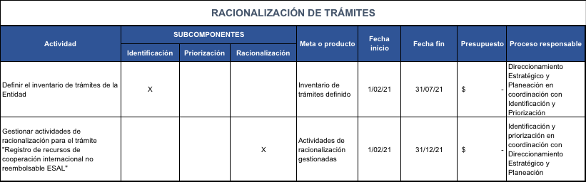

Se adjunta como anexo al presente documento y como parte de este componente la Estrategia de Racionalización registrada en SUIT para la actual vigencia.

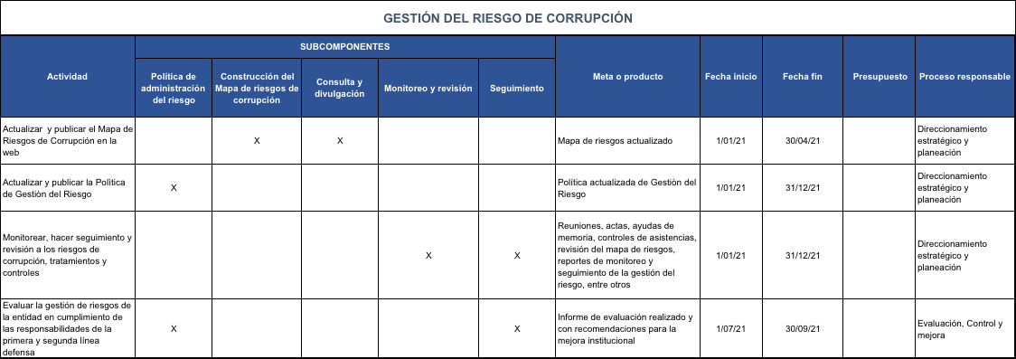

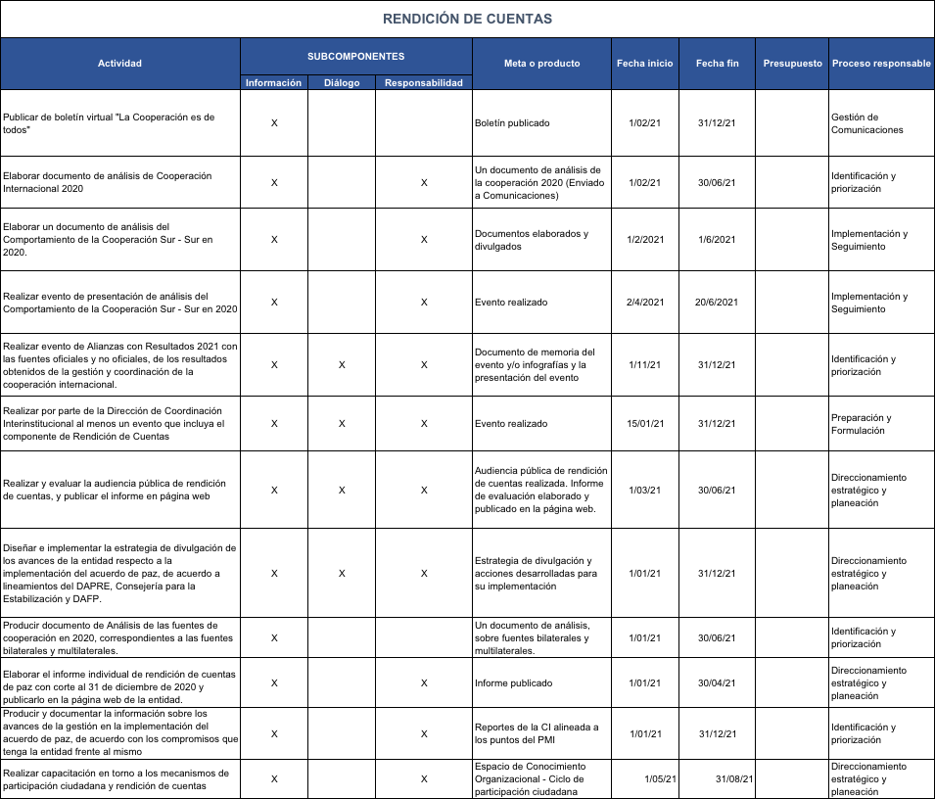
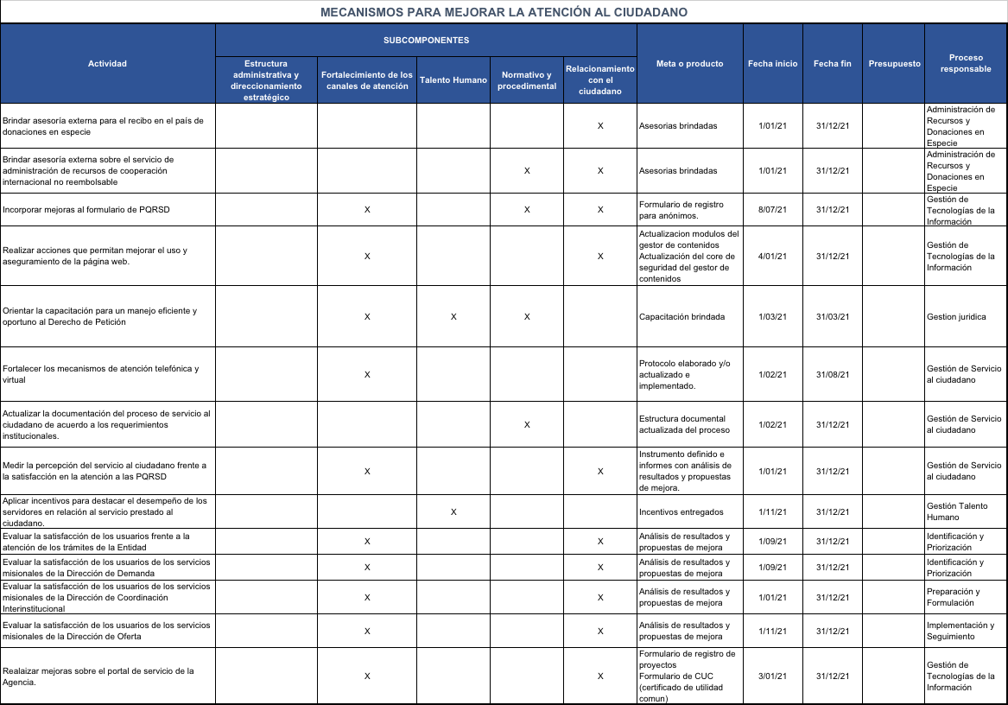
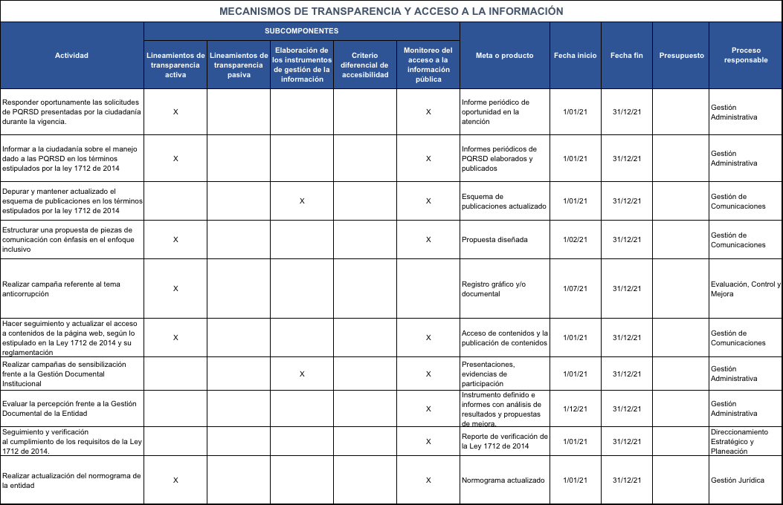

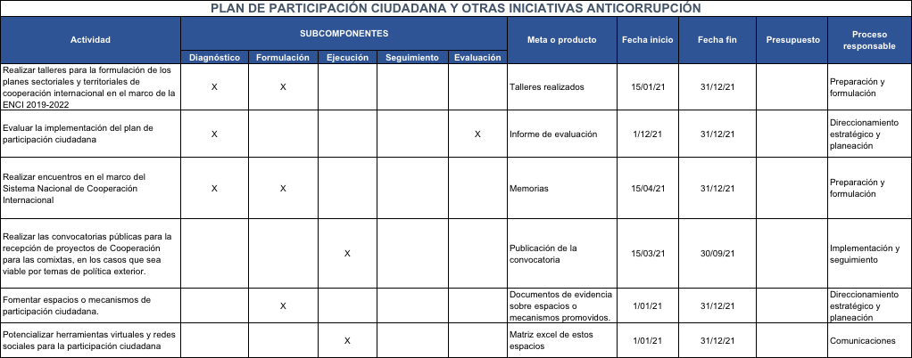

ANEXO 1.

Componentes Estrategias para la Construcción del Plan Anticorrupción y de Atención Al Ciudadano

Política, estrategia o iniciativa | Definición | Entidad líder de política | lineamientos
Gestión del Riesgo de Corrupción - Mapa de Riesgos de Corrupción | Herramienta que le permite a la entidad identificar, analizar y controlar los posibles hechos generadores de corrupción, tanto internos como externos. | Departamento Administrativo de la Presidencia de la República – Secretaría de  Transparencia. | www.secretariatransparencia.gov.co
Racionalización de Trámites | Facilita el acceso a los servicios, y permite simplificar, estandarizar, eliminar, optimizar y automatizar los trámites existentes, acercando el ciudadano a los servicios que presta el Estado, mediante la modernización y el aumento de la eficiencia de sus procedimientos. | Departamento Administrativo de la Función Pública | www.funcionpublica.gov.co, opción “Gestión institucional– Política anti trámites y www.suit.gov.co
Rendición de Cuentas | Expresión del control social que comprende acciones de petición de información, diálogos e incentivos. | Departamento Administrativo de la Función Pública. | www.funcionpublica.gov.co
Mecanismos para mejorar la Atención al Ciudadano | Garantizar el acceso de los ciudadanos a los trámites y servicios de la Administración Pública. | DNP–Programa Nacional de Servicio al Ciudadano | www.dnp.gov.co
Mecanismos para la Transparencia y Acceso a la Información | Recoge los lineamientos para la garantía del derecho fundamental de acceso a la información pública, según el cual toda persona puede acceder a la información pública que no tiene reserva. | Departamento Administrativo de la Presidencia de la República – Secretaría de Transparencia | www.secretariatransparencia.gov.co
Iniciativas Adicionales | Iniciativas particulares de la entidad que contribuyen a combatir y prevenir la corrupción. | APC-Colombia | APC-Colombia

CONTROL DE CAMBIOS

VERSIÓN | AJUSTE INCORPORADO
1 | Creación del plan para la vigencia 2021.
2 | Se actualiza el contexto estratégico incorporando el nuevo proceso de administración de recursos y donaciones en especie y se anexa al componente de Racionalización de Trámites la estrategia de racionalización registrada en el SUIT para la actual vigencia.

https://www.apccolombia.gov.co/Quienes-somos
Artículo 3, Ley 489 de 1998

